

**T.C.**

**SAKARYA ÜNİVERSİTESİ**

**BİLGİSAYAR VE BİLİŞİM BİLİMLERİ FAKÜLTESİ**

**BİLGİSAYAR MÜHENDİSLİĞİ BÖLÜMÜ**

BSM 311-WEB PROGRAMLAMA

PROJE RAPORU

G171210382

Abdülhamid Sencer KILIÇ

Youtube:

GitHub:

**G161210553**

Bahramullah ARAYAN

Youtube:

GitHub:

G181210370

Burhan AYDEMİR

Youtube:

GitHub:

İçindekiler

1. Proje Tanıtım
2. Kodlar
3. Proje Resimleri

Projenin Tanıtımı

Merhabalar hocam, projemizde bir ikinci el kitap alım-satım sitesini çalıştırdık. Kullanıcılar siteye isterse kitap ekleyebiliyor ya da olan kitaplardan listeleme yapabiliyorlar. Kitaplara yorumlar satış sayfasından yapılabiliyor.

Sitemizde front-end olarak HTML5,CSS,Javascript ve Bootstrap teknolojilerini kullandık. Back-end kısmında ise ASP.NET Core MVC,Entity Framework Core teknolojilerine yer verdik.

Anasayfamızda listelenmiş kitaplar mevcut. Listeleme için kullanıcıların onayı gerekiyor bu yüzden onaylanan bütün kitapları satış fiyatıyla görebiliyoruz. Aynı zamanda burda istediğimiz kitapları aramamız için bir arama motorumuz var.

Siteye giriş yaptıktan sonra eğer dilersek dili sağ en alttaki kutucuğumuzdan değiştiriyoruz. Otomatik olarak seçtiğimiz dilin sayfasına yönlendiriliyoruz.

Kitap sat sekmemizde eğer oturum açmadıysak bizi oturum açma sayfasına yönlendiriyor. Eğer oturumumuz yoksa yanında kayıt ol butonundan kayıt olabiliyoruz. Mail onayı istemiyoruz direk girebilirsiniz :). Giriş yaptıktan sonra Kitap Sat kısmında listeden kayıtlı kitapları listeleyebiliyoruz burdan fiyatını belirtip ekle dediğimizde kullanıcı adımızla kitap listeye düşüyor.

Sepet sekmemizde satin aldığımız kitapları görebiliyoruz ve sipariş kısmını burdan onaylayabiliyoruz. Eğer onaylarsak onaylanan satışlar satan kullanıcının ve adminin arayüzüne düşüyor.

Profil sekmemizde giriş yaptığımız kullanıcının profilini görüyoruz. Eğer admin ise panelimiz de burada mevcut. Normal kullanıcıların görebildikleri sattıkları ürünler ve verdikleri siparişler. Eğer normal bir kullanıcı kitap eklemek istiyorsa adminlere ulaşmak zorunda. Kişisel bilgilerini adresini vs, bu profil kısmından düzenleyebilir kullanıcı.

Adminler siteye giriş yaptığında profil kısmından aynı zamanda panele de ulaşıyor. Panellerinde isterse siparişleri, Satımdaki ürünleri, Kullanıcıları ve bunlarla alakalı eylemleri, veritabanındaki kitapları, sipariş edilen tüm ürünleri ve yapılan tüm yorumları buradan görüntüleyebiliyor ve buna göre aksiyon alabiliyorlar.

KODLAR

KAYIT ŞARTLARI

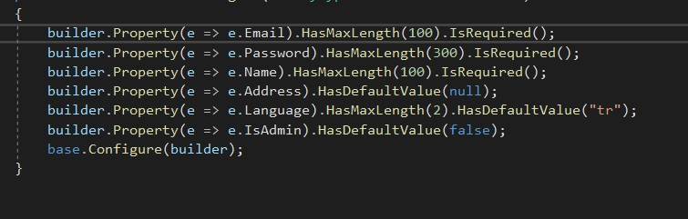

Anasayfa

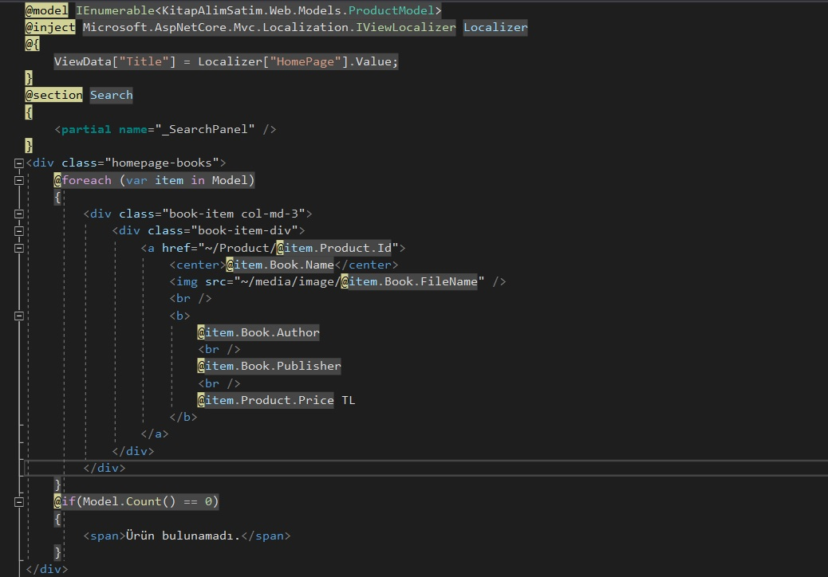

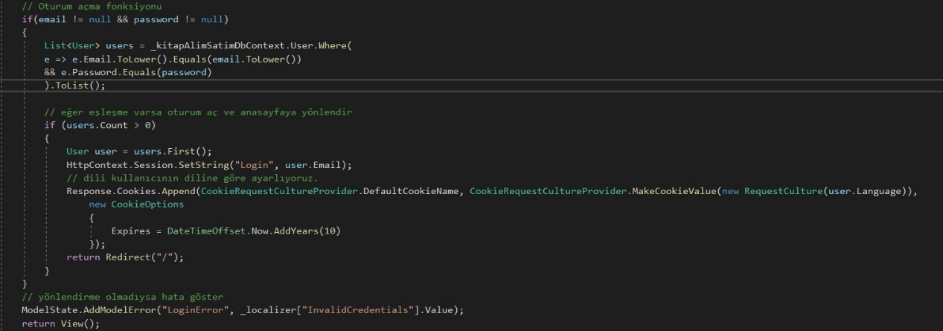Login

Dil Fonksiyonu

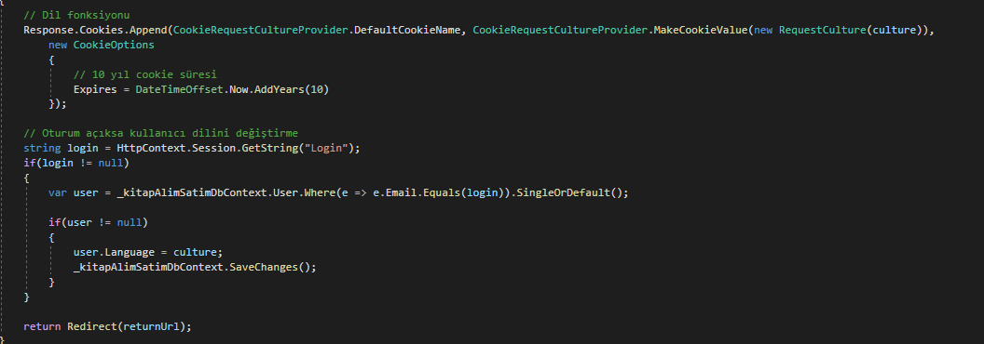

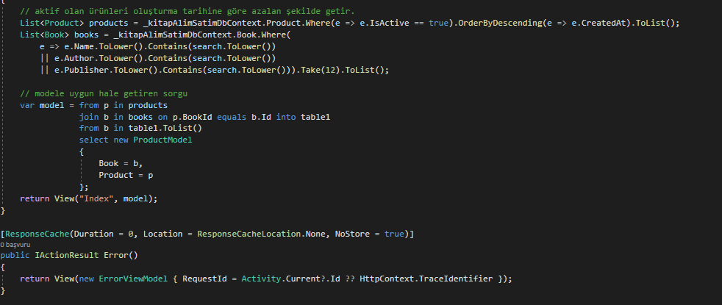Sorgu

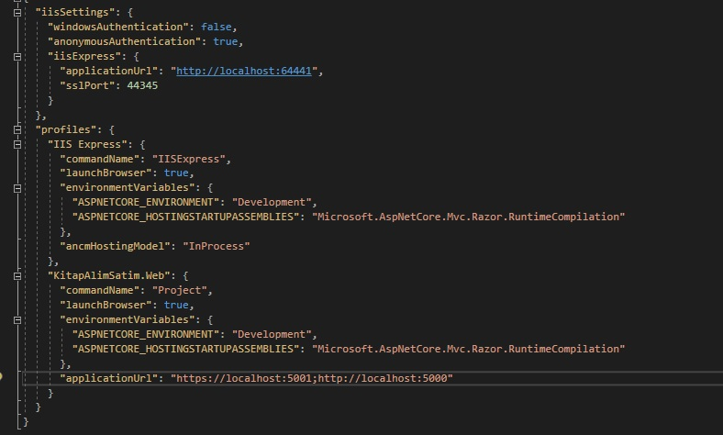Domain

Database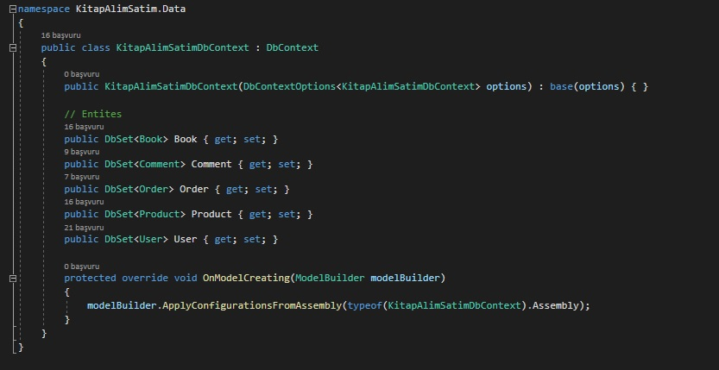

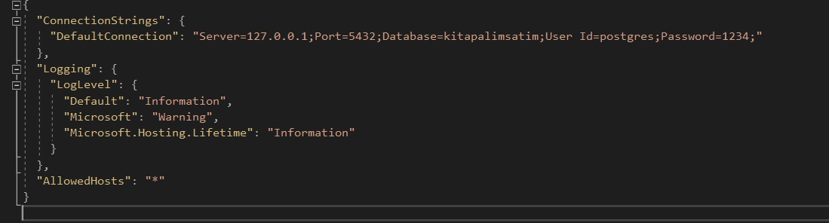Bağlantı dosyamız

Geriye kalan kodlar ve buradaki kodlarımız dahil, github linkimizde, projemizin içinde bulunmaktadır.

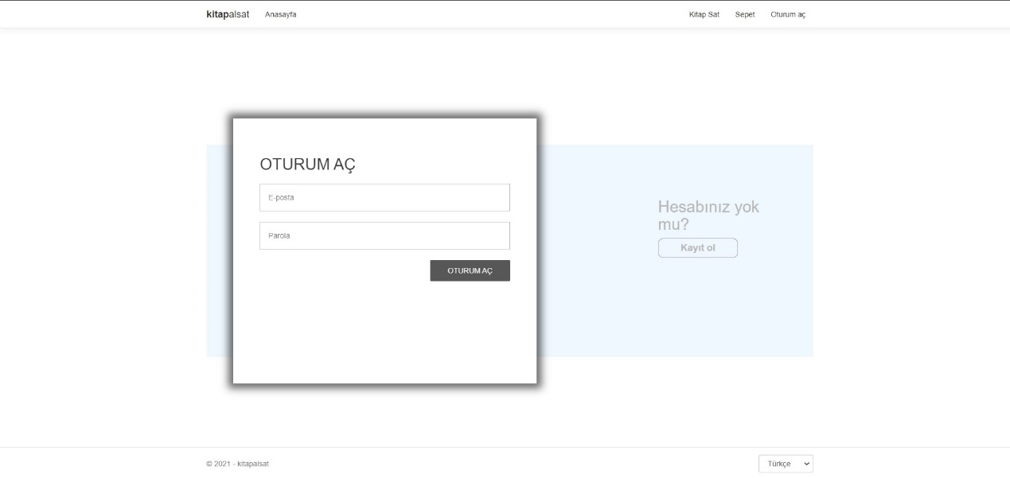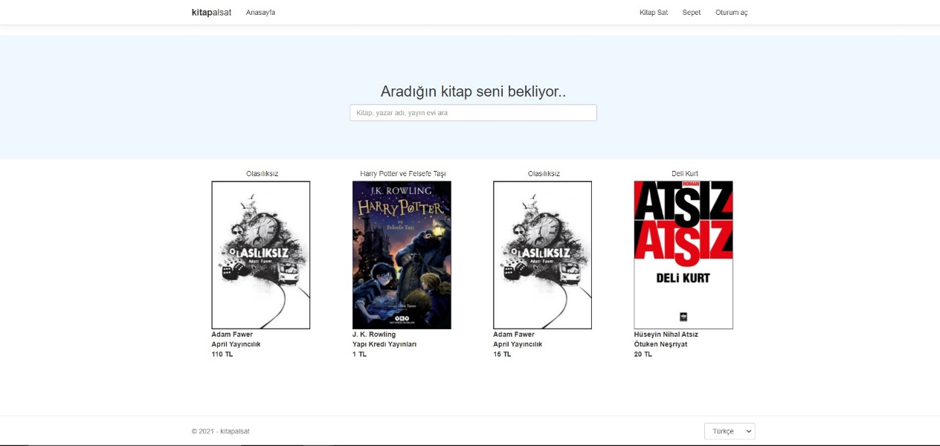Sitenin Resimleri